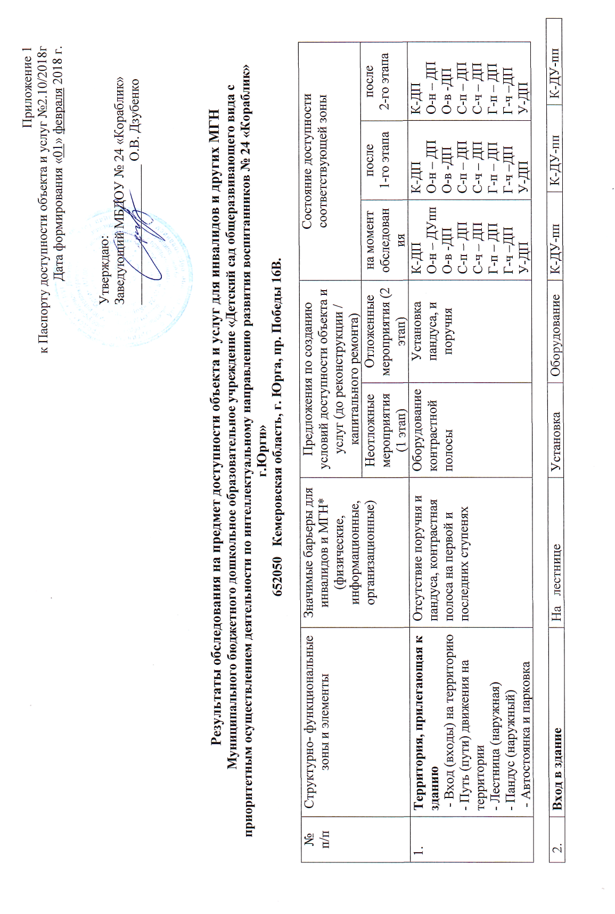

|  |  |  |  |  |  |  |  |
| --- | --- | --- | --- | --- | --- | --- | --- |
| 3. | **Пути движения внутри здания**  - Коридор (вестибюль, зона ожидания, галерея, балкон)  - Пандус (внутри здания)  - Дверь  - Пути эвакуации (в т.ч. зоны безопасности) | Отсутствие направляющих поручней в коридоре и в холле, информационных знаков | размещение информационных знаков | Разработка и установка: направляющие поручни в коридоре и в холле | К-ДУ-пп  О-н – ДУим  О-в -ДУпп  С-п – ДУим  С-ч – ДУим  Г-п – ДП  Г-ч – ДП  У-ДП | К-ДУ-им  О-н – ДУим  О-в -ДУпп  С-п – ДУим  С-ч – ДУим  Г-п – ДП  Г-ч – ДП  У-ДП | К-ДП  О-н – ДП  О-в -ДП  С-п – ДП  С-ч – ДП  Г-п – ДП  Г-ч – ДП  У-ДП |
| 4. | **Зоны целевого назначения здания**  - Кабинетная форма обслуживания  - Зальная форма обслуживания - Прилавочная форма обслуживания  - Форма обслуживания с перемещением по маршруту  - Кабина индивидуального обслуживания  **Жилые помещения**  **Места приложения труда** | Отсутствие минипандуса, информационного табло с номером телефона специалиста | Размещение информационных табло с номерами телефона специалиста | Установка минипандуса, информационного табло с номером телефона специалиста | К-ДУ-пп  О-н – ДУим  О-в -ДУпп  С-п – ДУпп  С-ч – ДП  Г-п – ДП  Г-ч – ДП  У-ДП | К-ДУ-им  О-н – ДУим  О-в -ДУпп  С-п – ДУпп  С-ч – ДП  Г-п – ДП  Г-ч – ДП  У-ДП | К-ДП  О-н – ДП  О-в -ДП  С-п – ДП  С-ч – ДП  Г-п – ДП  Г-ч – ДП  У-ДП |
| 5. | **Санитарно- гигиенические помещения** - Туалетная комната  - Душевая/ ванная комната  - Бытовая комната (гардеробная) | Отсутствуют регулируемые поднимаемые поручни для унитаза, поручни возле раковины, доводчики, отсутствуют дверные замков с двухсторонним открыванием, смесителя локтевого | Установка доводчика | Установка поручней, замков, смесителя | К-ДУ-пп  О-н – ДУим  О-в -ДУпп  С-п – ДУим  С-ч – ДП  Г-п – ДП  Г-ч – ДП  У-ДП | К-ДУ-им  О-н – ДУим  О-в -ДП  С-п – ДП  С-ч – ДП  Г-п – ДП  Г-ч – ДП  У-ДП | К-ДП  О-н – ДП  О-в -ДП  С-п – ДП  С-ч – ДП  Г-п – ДП  Г-ч – ДП  У-ДП |
| 6. | **Система информации на объекте**  - комплексность  - единообразие и непрерывность  - оповещение о чрезвычайных ситуациях  **Сайт организации** | Отсутствие памяток, информационно-тактильных знаков оповещения. | Разработка памяток. | Установка информационно-тактильных знаков оповещения, направляющих поручней в коридоре и в холле | К-ДУ-пп  О-н – ДУим  О-в -ДУпп  С-п – ДУим  С-ч – ДУим  Г-п – ДУпп  Г-ч – ДУпп  У-ДП | К-ДУ-им  О-н – ДУим  О-в -ДП  С-п – ДП  С-ч – ДП  Г-п – ДУпп  Г-ч – ДУпп  У-ДП | К-ДП  О-н – ДП  О-в -ДП  С-п – ДП  С-ч – ДП  Г-п – ДУпп  Г-ч – ДУпп  У-ДП |
| 7. | **Пути движения к объекту от остановки** | - |  |  | К-ДП  О-н – ДП  О-в -ДП  С-п – ДП  С-ч – ДП  Г-п – ДП  Г-ч – ДП  У-ДП | К-ДП  О-н – ДП  О-в -ДП  С-п – ДП  С-ч – ДП  Г-п – ДП  Г-ч – ДП  У-ДП | К-ДП  О-н – ДП  О-в -ДП  С-п – ДП  С-ч – ДП  Г-п – ДП  Г-ч – ДП  У-ДП |

|  |  |  |  |  |  |  |  |  |
| --- | --- | --- | --- | --- | --- | --- | --- | --- |
| **Состояние доступности объекта и услуг для инвалидов и др. МГН** | **К** | **О-н** | **О-в** | **С-п** | **С-ч** | **Г-п** | **Г-ч** | **У** |
| - на момент обследования | *ВНД* | *ДУ*  *п-п* | *ДУ*  *п-п* | ДУ-им | ДУ-им | *ДУ*  *п-п* | *ДУ*  *п-п* | *ДП* |
| - после неотложных мероприятий (1-го этапа работ) | *ВНД* | *ДУ*  *п-п* | *ДУ*  *п-п* | ДУ-им | ДУ-им | *ДП*  *п-п* | *ДУ*  *п-п* | *ДП* |
| - после отложенных мероприятий (2-го этапа работ) | *ДУ*  *п-п* | *ДЧ* | *ДЧ* | *ДУ*  *п-п* | *ДП* | *ДП* | *ДП* | *ДП* |
| - после капитального ремонта/ реконструкции (3-го этапа работ) | *ДП* | *ДП* | *ДП* | *ДП* | *ДП* | *ДП* | *ДП* | *ДП* |